102. Материальная точка движется прямолинейно с ускорением а = 5м/с². Определить, на сколько путь, пройденный точкой в n-ю секунду, будет больше пути, пройденного в предыдущую секунду. Принять V₀= 0.

а = 5м/с²  V₀= 0 | Уравнение движения записывается в виде 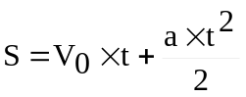. А так как V₀=0, то 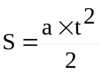.  Путь пройденный за n-ю секунду равен разности пути пройденного за n секунд и пути пройденного за n–1 секунд: 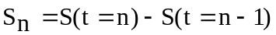. Поэтому 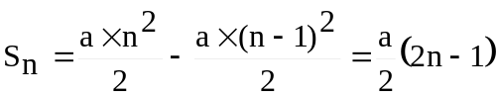.  Путь пройденный за (n–1)-ю секунду равен разности пути пройденного за (n–1) секунд и пути пройденного за (n–2) секунд: 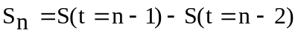. Поэтому  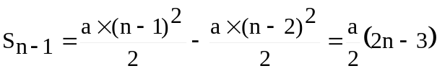.  Откуда 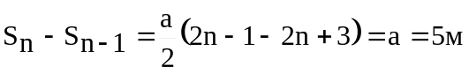.
S_{n}–S_{n–1}=?

